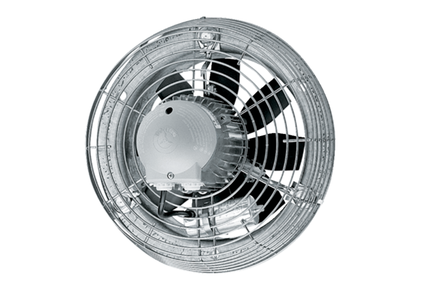Axiál fali ventilátor DZS 30/64 BCsomagolási egység: 1 darabVálaszték: C
Termékszám: 0094.0043Gyártó: MAICO

